

# Via Milana, 4/A - Imola (Bo)

[www.diffusionesport.it](http://WWW.DIFFUSIONESPORT.IT)

info@diffusionesport.it

Tel. 3397005081

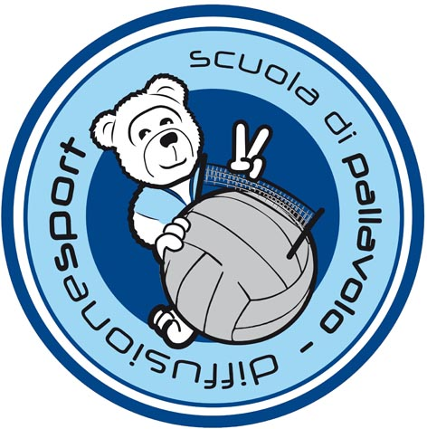



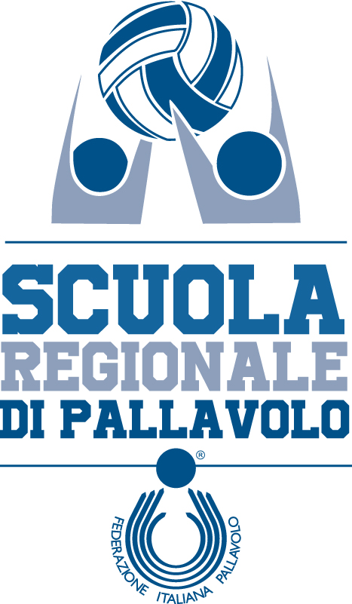



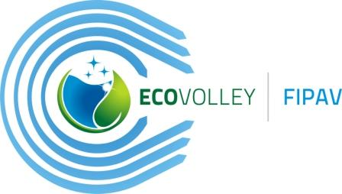

**COMUNICATO STAMPA del 24 agosto 2021**

**TROFEO MCDONALD’S: OBIETTIVO RAGGIUNTO DAL CROWDFUNDING**

**SUPERATA LA QUOTA DI 5000 EURO, MA LA RACCOLTA CONTINUA**

**I soldi raccolti sono oltre i 6000 euro, quelli eccedenti la soglia minima saranno utilizzati per migliorare l’organizzazione dell’evento**

Obiettivo raggiunto per la scuola di pallavolo Diffusione Sport che ha **superato la quota di 5000 euro** nella campagna di raccolta fondi online sulla piattaforma ideaginger per sostenere la 2^edizione del Trofeo McDonald’s di pallavolo femminile serie A con Imoco Conegliano, Il Bisonte Firenze, Savino del Bene Scandicci e Vero Volley Monza.

Un obiettivo che **sembrava difficile da raggiungere** vista la situazione economica generale molto diversa rispetto alla prima esperienza di due anni fa che fu un vero e inaspettato successo.

“Quando siamo partiti – dichiara Pasquale De Simone della scuola di pallavolo Diffusione Sport Imola – avevamo molti timori nel riuscire nell’impresa ma anche la consapevolezza che in questi anni abbiamo **costruito una solida community** che ci sostiene”.

Sono stati **130 i donatori** a oggi che hanno scelto tra le ricompense che spettavano per il loro gesto e c’è ancora tempo fino al 15 settembre per aumentare questo numero.

“In base alla somma donata – spiega De Simone – si poteva scegliere tra la locandina firmata dalle giocatrici, la tshirt celebrativa ma soprattutto c’erano 20 posti disponibili per partecipare ad una sessione speciale, **l’Agriflor Day**, il giorno precedente al torneo in cui si avrà la possibilità di incontrare le campionesse”.

Nella passata edizione **l’incontro tra le giovani pallavoliste e le atlete di serie A** ha avuto un successo clamoroso tanto che ancora oggi, a distanza di due anni, le ragazze ricordano con grande emozione quella esperienza.

“Mi preme sottolineare – conclude De Simone - che hanno donato molti che non sono legati a Diffusione Sport, ma hanno apprezzato l’iniziativa e la vogliono sostenere. Tra questi due società, **Pallavolo San Lazzaro e Pallavolo Bologna,** che hanno dimostrato stima e amicizia nei nostri confronti. Il legame tra società, al di la di rare collaborazioni tecniche di condivisione di atleti e atlete, non è scontato”.



**www.diffusionesport.it**

**www.facebook.com/diffusionesport.imola**

**twitter.com/diffusioneimola**

**www.youtube.com/Diffusionesport**